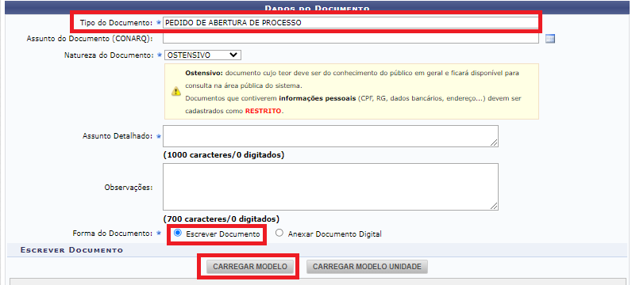

Forma de preenchimento das informações

1. Acordo de Cooperação – Parceria sem objeto específico:
Solicitamos abertura de processo para celebração de acordo de cooperação técnica entre a UFGD e a Xxxxxx, cujo objeto é a cooperação técnico-científico-cultural entre os PARTÍCIPES para o desenvolvimento e execução conjunta de ações, programas e projetos de interesse e objetivos comuns, conforme plano de trabalho específico.
2. Acordo de Cooperação – Parceria com objeto específico:
Solicitamos abertura de processo para celebração de acordo de cooperação técnica entre a UFGD e a Xxxxxx, cujo objeto é a cooperação mútua para (descrever a natureza da ação - Ex: desenvolvimento e execução do projeto de pesquisa “título do projeto”; promover a participação de professores nos programas de mestrado e doutorado).

ASSUNTO: UFGD e Xxxxx – (objeto)
Obs. O mesmo texto deverá constar no campo “Assunto detalhado” do formulário SIPAC

PROPONENTE: <<setor que está solicitando a abertura do processo>>

INTERESSADO: <<setor / unidade / servidor / aluno / empresa interessado diretamente no assunto do processo (exemplo: se for um contrato que cobre a UFGD inteira, o interessado é a Universidade Federal da Grande Dourados - UFGD. Se for uma sindicância, o interessado é o setor onde teoricamente ocorreram os fatos em apuração. Se for um registro de diploma, o interessado será o acadêmico).>>

TIPO DE PROCESSO: Acordo de Cooperação

